Rapport TD IA04
Pour la rédaction de ce rapport, j’ai choisi le modèle de diffusion fourni par la librairie « diffusers » (UNet2DModel), ainsi qu’un Simplified DDPM Unet. Par manque de capacité calculatoire, leur entrainement a été réalisé sur une seule époque, avec une taille de batch de 8, un learning rate de 1e-3, sur le dataset FashionMNIST. Commençons par le modèle UNet2DModel :
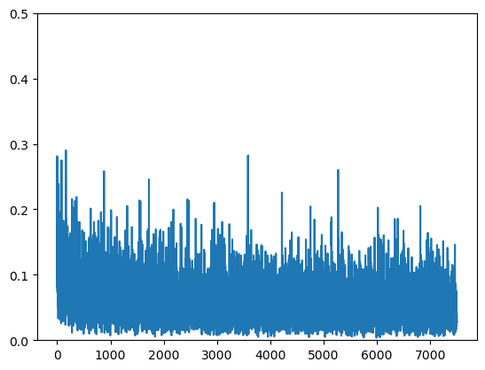
Nous avons ici l’évolution de la perte au cours de la 1ère époque à travers les différents batch. On remarque une très légère diminution au global, bien que localement la variabilité puisse être élevée, ce qui tendrait à dire qu’une seule époque est largement insuffisant pour entrainer un modèle aussi conséquent. Regardons sa capacité à regénérer des images que l’on a nous-même bruité.
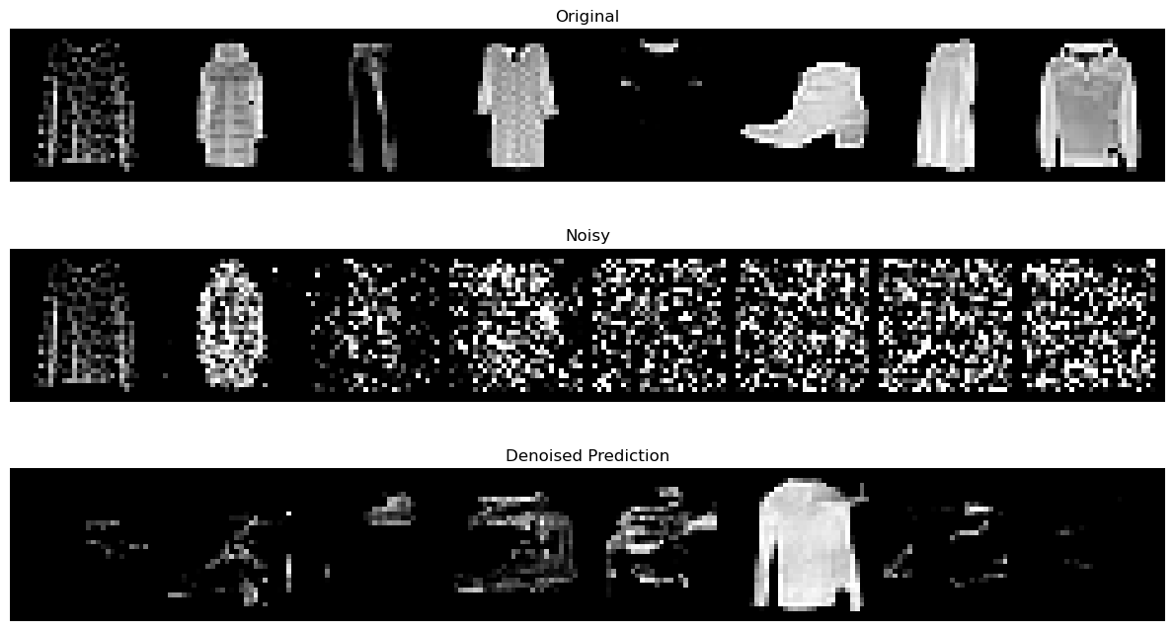
La ligne Denoised Prediction montre que bien que le modèle tente de générer des choses à partir du bruit, il a beaucoup de mal, même sur l’image qui n’était pas bruitée (la 1ère). On remarque tout de même que l’image 6 générée est un T-Shirt (bien que l’image d’origine était une chaussure). Si nous lui donnons du bruit aléatoire, nous obtenons ceci :
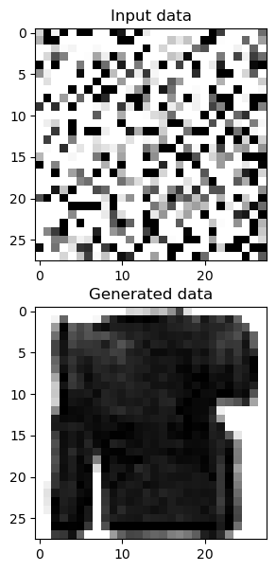
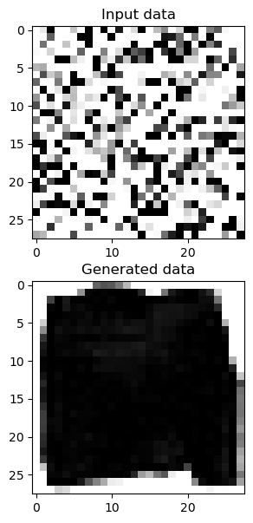
Bien-sûr, l’image générée ne ressemble pas à grand-chose, peut-être un T-shirt avec une manche trop longue, mais en tout cas elle est très différente du bruit, ce qui montre encore qu’il essaye de générer quelque chose. De plus, le résultat de la génération semble beaucoup varier d’un bruit à l’autre, comme sur les tests au-dessus.

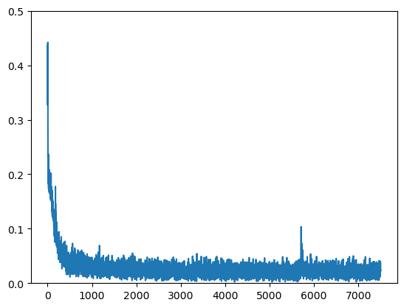
Passons au Simplified DDPM Unet :
Ici la perte par de plus haut que le modèle précédent (0.5 contre environ 0.2), mais semble atteindre un plus petit minimum, avec une diminution bien plus marquée et une variabilité bien plus faible, possible marque que nous avons là un modèle plus léger (ce qui est le cas). Regardons maintenant sa capacité à regénérer des images bruitées par nos soins.
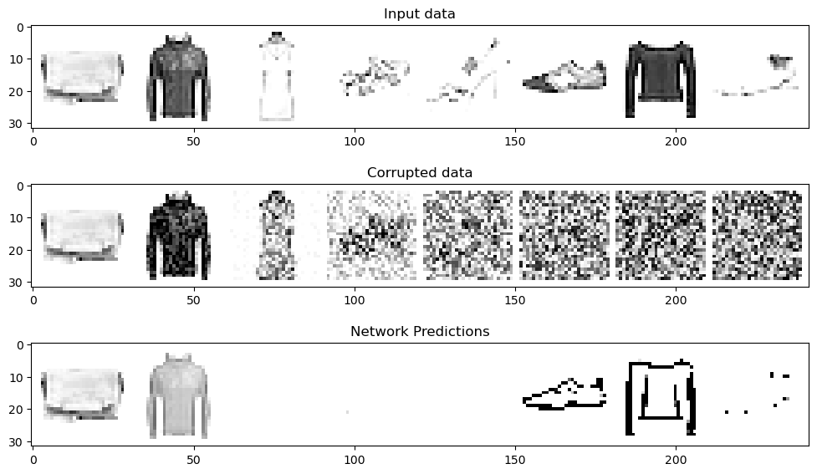
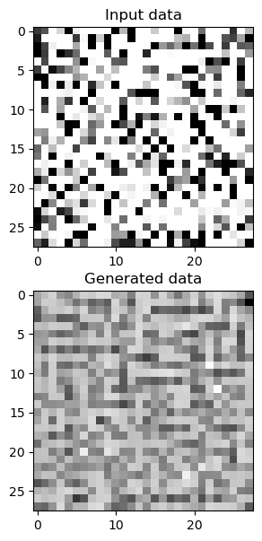

On remarque que le débruitage sur les deux premières images est plutôt bon, mais les 3 images suivantes semblent avoir trop été débruitée, ne gardant qu’un seul voir aucun pixel visible. Mais le plus surprenant est que les dernières images semblent mieux débruitées (bien que toujours trop, ne gardant que les contours des objets d’origines). De plus, ce n’est pas toujours trois images qui sont complètement débruitées, c’est parfois deux images, voir une seule image, montrant que ce n’est pas un problème d’affichage. Observons maintenant la génération d’image à partir de bruit aléatoire :
On remarque que le bruit est resté du bruit, ce qui dénote avec le débruitage précédent. Cela montre que possiblement, le modèle a pu surapprendre, mais cela serait surprenant au vu du nombre d’époques pendant l’entrainement.

Pour conclure, bien que le Simplified DDPM Unet semble meilleur sur le débruitage sur une époque, il semble avoir des capacités plus limités au vu de sa génération à partir de bruit aléatoire, contrairement au UNet2DModel, qui semble avoir davantage de capacités, mais un besoin de davantage d’époque, sachant qu’une époque est déjà plus longue que pour l’autre modèle. Ainsi, si nous avons des capacités de calculs et / ou peu de temps, le Simplified DDPM Unet semble plus adapté.

